Emissionsdatenmitteilung von Anlagenbetreibern gemäß der Durchführungsverordnung (EU) 2023/1773 vom 17.08.2023 und Verordnung (EU) 2023/956 vom 10.05.2023 (CBAM)
Die Waren aus Ihrer Produktionsanlage werden in das Zollgebiet der Europäischen Union importiert und unterliegen der Verordnung (EU) 2023/956 vom 10.05.2023 (CBAM).
Dazu benötigt der berichtspflichtige CBAM Anmelder (Importeur oder indirekter Zollvertreter) zur Erfüllung seiner gesetzlich vorgeschriebenen Berichtspflichten gemäß Durchführungsverordnung (EU) 2023/1773 vom 17.08.2023 folgende Daten von Ihnen:
- Angaben zur Anlage

- Name und Kontaktangaben des Anlagebetreibers;
Klicken oder tippen Sie hier, um Text einzugeben.

- Name der Anlage;
Klicken oder tippen Sie hier, um Text einzugeben.

- Kontaktangaben für die Anlage;
Klicken oder tippen Sie hier, um Text einzugeben.

- Die eindeutige Anlagenkennung – falls vorhanden;
Klicken oder tippen Sie hier, um Text einzugeben.

- Der einschlägige Ortscode der Vereinten Nationen für Handel und Transport (UN/LOCODE) für den Standort;
Klicken oder tippen Sie hier, um Text einzugeben.

- Die genaue Anschrift und deren englische Transkription;
Klicken oder tippen Sie hier, um Text einzugeben.

- Geografische Koordinaten der Hauptemissionsquelle der Anlage.
Klicken oder tippen Sie hier, um Text einzugeben

- Angabe der Produktionsverfahren und Produktionswege für alle in der Tabelle 1 des Anhang II der Durchführungsverordnung (EU) 2023/1773 vom 17.08.2023 ausgeführten zusammengefassten Warenkategorien:
Klicken oder tippen Sie hier, um Text einzugeben.

- Angaben für jede der Waren (gesondert nach KN-Code oder in zusammengefassten Warenkategorien gemäß Anhang 2 Abschnitt 2 der Durchführungsverordnung (EU) 2023/1773 vom 17.08.2023):

- Spezifische direkte graue Emissionen der einzelnen Waren;
Klicken oder tippen Sie hier, um Text einzugeben.
- Angaben zu Datenqualität und verwendeten Methoden;
Klicken oder tippen Sie hier, um Text einzugeben.
- Spezifische indirekte graue Emissionen der einzelnen Waren sowie die zur Bestimmung des Emissionsfaktors verwendete Methode und Informationsquelle;
Klicken oder tippen Sie hier, um Text einzugeben.
- Für Strom als eingeführte Ware verwendeter Emissionsfaktor, ausgedrückt in Tonnen CO₂e pro MWh sowie die für die Bestimmung des Emissionsfaktors von Strom verwendete Datenquelle oder Methode, soweit diese von den von der Kommission im CBAM-Übergangsregister zur Verfügung gestellten Emissionsfaktoren abweichen;
Klicken oder tippen Sie hier, um Text einzugeben .
- Soweit relevant, sektorspezifische Angaben gemäß Abschnitt 2 des Anhangs IV der Durchführungsverordnung (EU) 2023/1773 vom 17.08.2023;
Klicken oder tippen Sie hier, um Text einzugeben .
- Gegebenenfalls Angaben zum zu entrichtenden CO₂-Preis. Ist für aus anderen Anlagen bezogenen Vorläuferstoffen ein CO₂-Preis zu entrichten, sind die zu entrichtenden CO₂-Preise für solche Vorläuferstoffe gesondert nach Ursprungsland aufzuführen.
Klicken oder tippen Sie hier, um Text einzugeben .

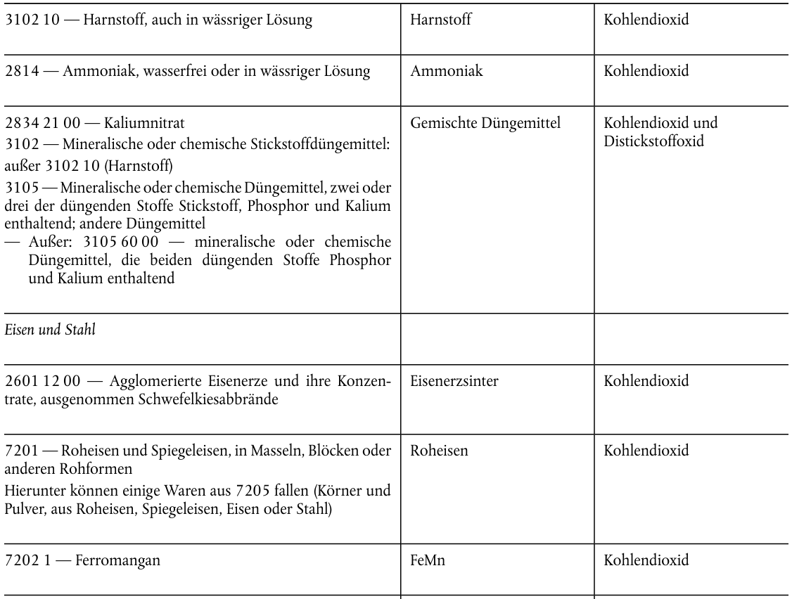
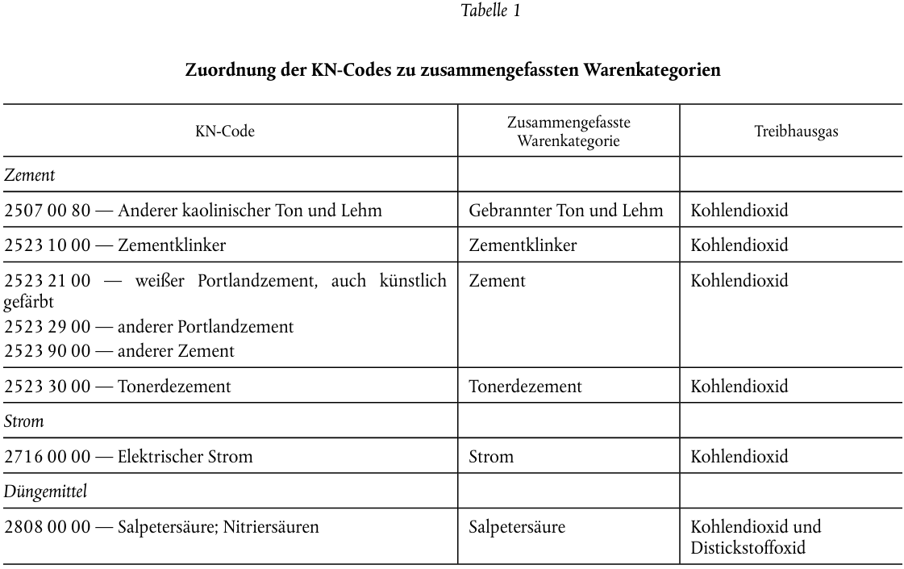
Tabelle 1 des Anhang II der Durchführungsverordnung (EU) 2023/1773 vom 17.08.2023
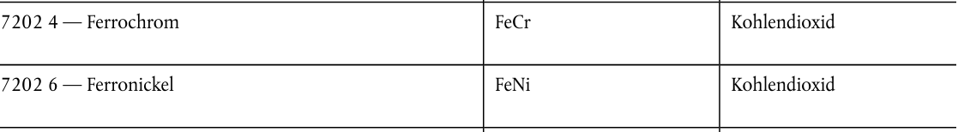
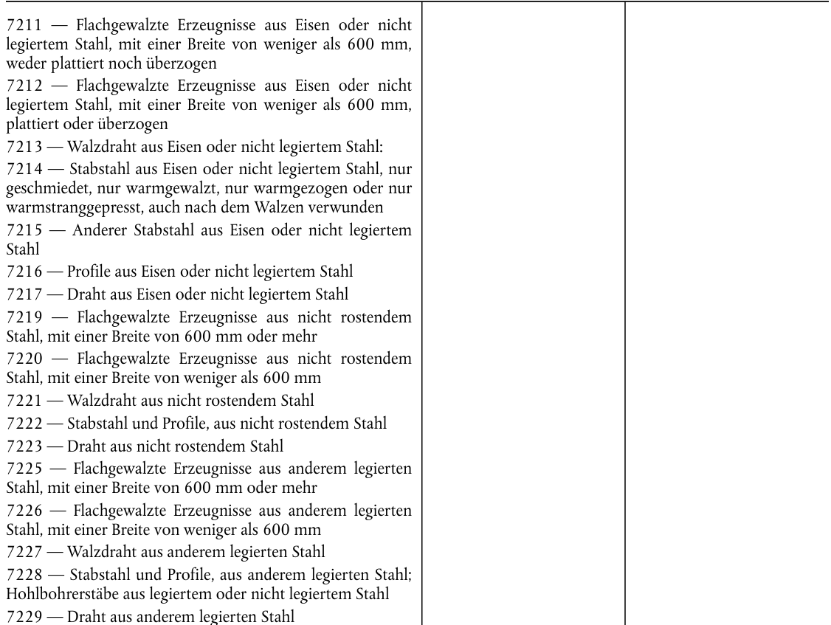
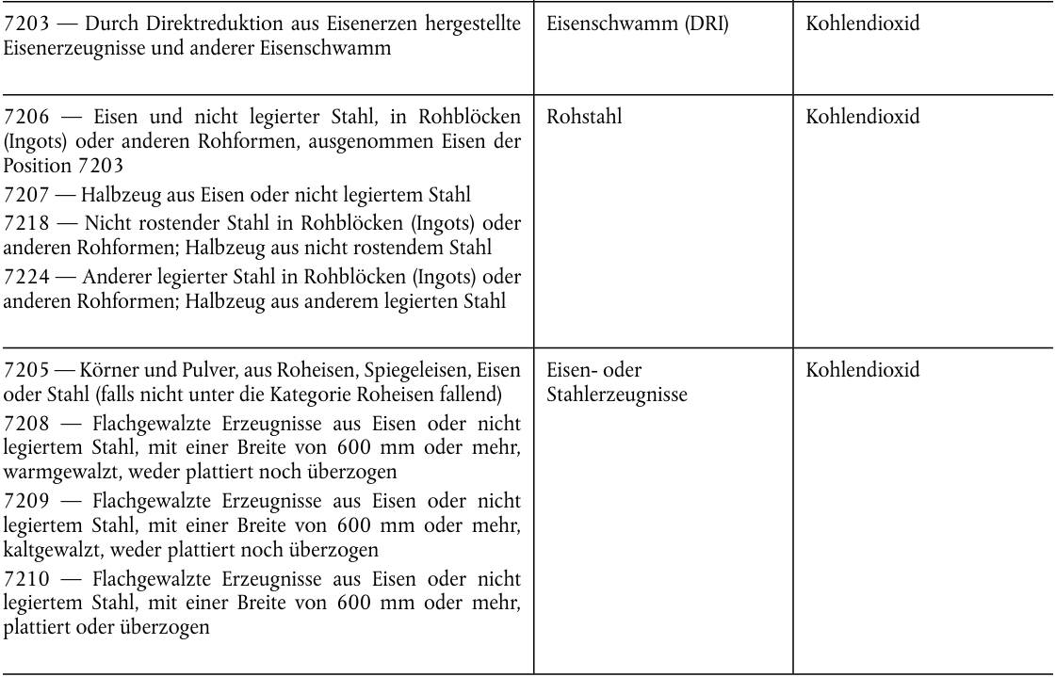

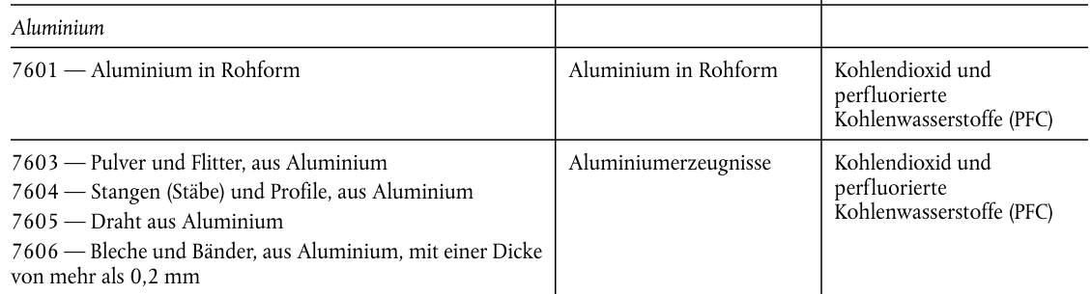
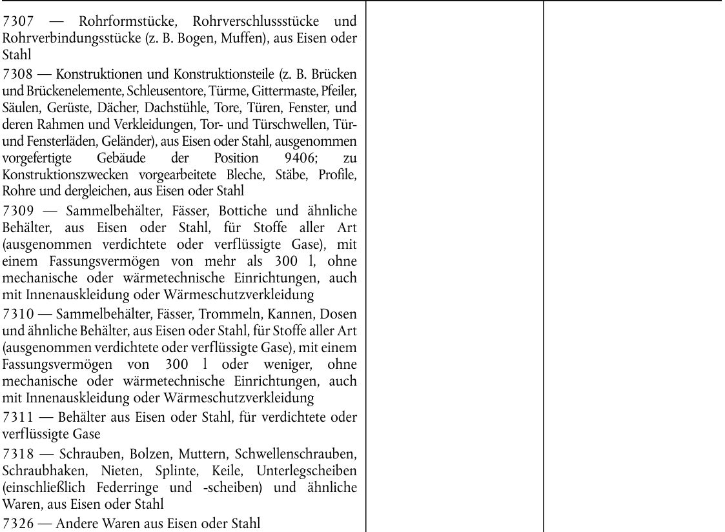
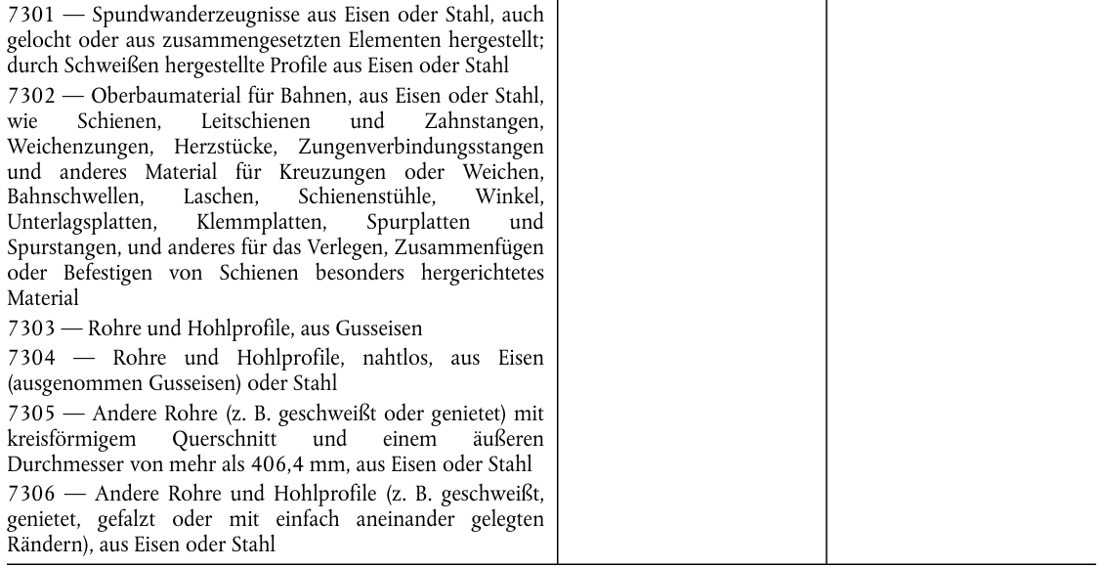

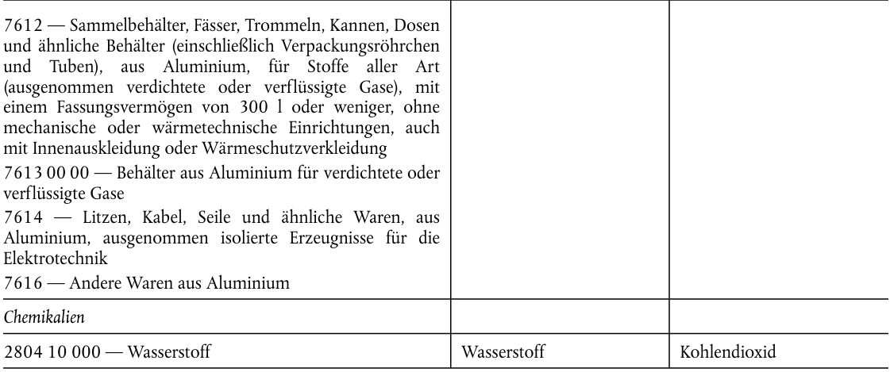
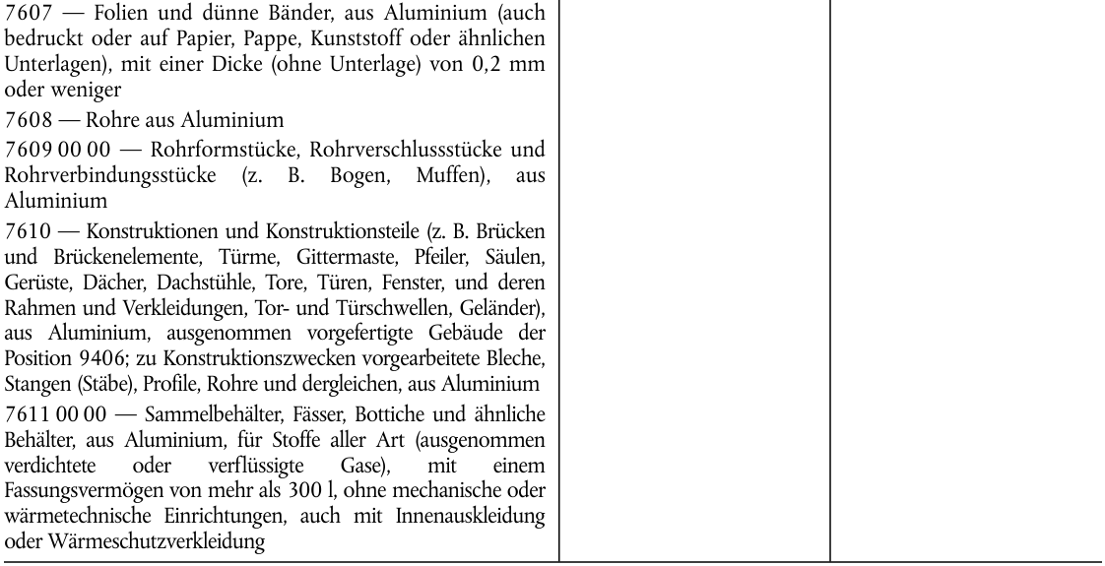

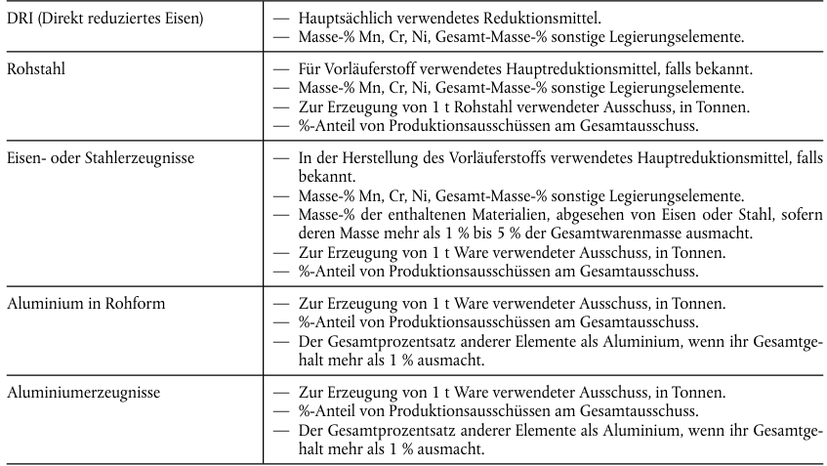
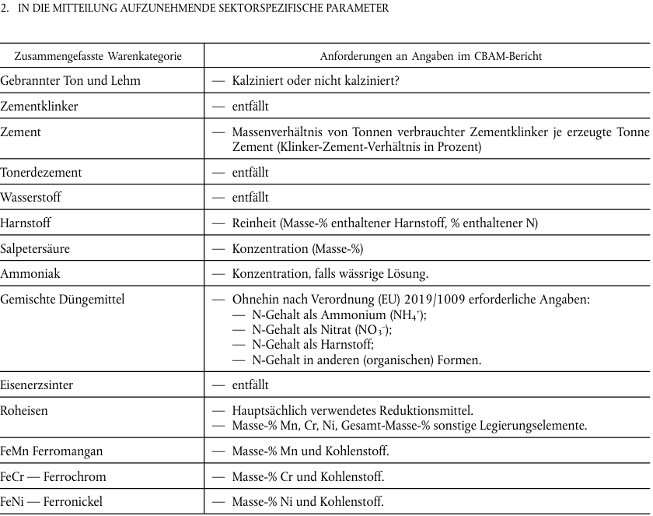
Sektorspezifische Angaben gemäß Abschnitt 2 des Anhangs IV der Durchführungsverordnung (EU) 2023/1773 vom 17.08.2023

